

**ОТЧЕТ О ВЫПОЛНЕНИИ**

**практической работы №13**

**Тема: «Составные типы данных. Структуры».**

Выполнил: ст.гр. Алирзаева З.Н

Специальность: 09.02.07

Информационные системы и программирование

Проверил: преподаватель Боклач Б. И.

Москва

2023

**Цель работы**:

Получить практические навыки использования комбинированного типа данных Структура в разработке приложений.

**Вариант 1**.

**Задание:** Автостоянка. Сведения о прибывающих машинах: марка, номер, ФИО владельца, дата прибытия на стоянку, время нахождения на стоянке

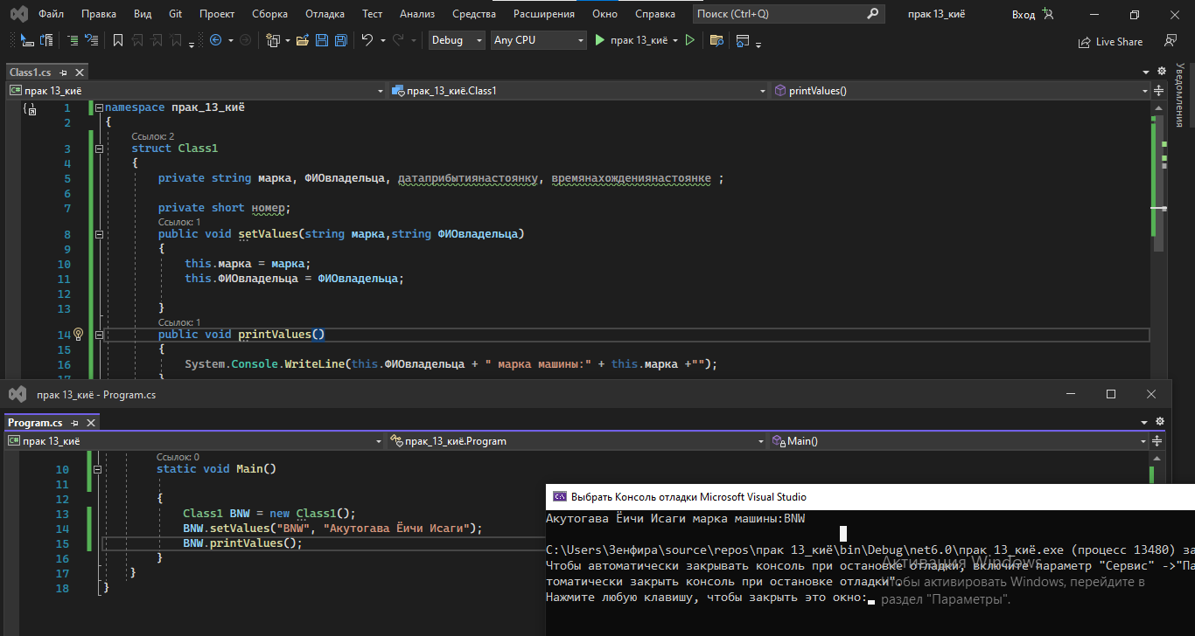

Рис 1.

**Вывод:**

В данной практической работе я познакомилась с задачей, которые имела определенный свой способ решения, а также овладела практическими навыками как пользовательского использования комбинированного типа данных Структурав разработке приложений.

**Контрольные вопросы:**

1. **Описание структуры. Конструкторы.**  Структура (**struct**) в **C#** — это пользовательский тип данных, который используется наряду с классами и может содержать какие-либо данные и методы. Структурами также являются такие типы данных как **int**, **double** и т.д. Основное отличие структуры (**struct**) от класса (**class**) заключается в том, что структура — это тип значений, а класс — это ссылочный тип.

Для использования структуры ее необходмо инициализировать. Для инициализации создания объектов структуры, как и в случае с классами, применяется вызов конструктура с оператором new. Даже если в коде стуктуры не определено ни одного конструктора, тем не менее имеет как минимум один конструктор - конструктор по умолчанию, который генерируется компилятором. Этот конструктор не принимает параметров и создает объект структуры со значениями по умолчанию.

1. **Обращение к элементам структуры.**

**struct Person**

**{**

**public string name;**

**public int age;**

**public void Print()**

**{**

**Console.WriteLine($"Имя: {name} Возраст: {age}");**

**}**

**}**

1. **Чем отличается класс от структуры?**

Структуры синтаксически очень похожи на классы, но существует принципиальное отличие, которое заключается в том, что класс – является ссылочным типом (**reference type**), а структуры – значимый класс (**value type**). А следовательно, классы всегда создаются в, так называемой, “куче” (**heap**), а структуры создаются в стеке (**stack**).

1. **Как объявить массив структур?**

**#include <stdio.h>**

**struct person**

**{**

**int age;**

**char name[20];**

**};**

**int main(void)**

**{**

**struct person people[] = { {23, "Tom"}, {32, "Bob"}, {26, "Alice"}, {41, "Sam"}};**

**int n = sizeof(people)/sizeof(people[0]);**

**for(struct person *p=people; p < people+n; p++)**

**{**

**printf("Name:%s \t Age: %d \n", p->name, p->age);**

**}**

**return 0;**

**}**